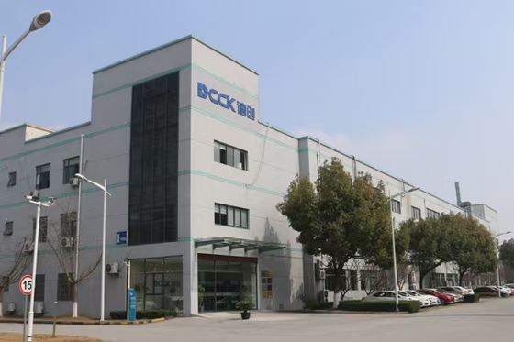**招聘简章**

**招聘职位：视觉应用工程师（实习助理岗）**

**职位描述：主要负责工业现场机器视觉的相关设备安装、调试**、开发工作

**学历要求：**大专、本科

**专业要求：**电气自动化、机电一体化、数控、机械、电子、信息工程、工业机器人、智能制造、人工智能、网络工程、计算机等相关理工科专业

**薪资待遇：**

**初级调试工程师薪资4300-6500（实习生阶段）**

中级调试工程师薪资7000-8500（转正晋升以后）

高级调试/助理开发工程师薪资8000及以上（转正晋升以后）

初级开发工程师薪资按照年薪10-15w（月收入在8000-15000之间）（转正晋升以后）

**职业发展通道及技能要求：**

**视觉调试工程师：**

* 助理调试工程师：了解机器视觉相关硬件基本参数，熟练操作视觉软件的基础工具，完成设备的基本维护和调试工作。
* 初级调试工程师：熟练掌握机器视觉的基础知识，对图像质量有相应的判断和要求。对视觉工具有深入认识，理解重要参数的意义。能独立完成架线和日常维护，能配合现场工程师进行异常分析。
* 中级调试工程师：对视觉软件有深入了解，熟悉对应设备的计算逻辑。了解视觉软件和厂商其他软件的通讯模式。日常维护中能协助现场工程师进行异常分析，并能给与改善建议，协助工程师完成产品质量验证，并能完成初步的数据分析。
* 高级调试工程师：深入了解公司视觉产品，有丰富的机器视觉行业经验。能正确理解客户的需求以及目的。可以综合性的分析设备问题并给出客观准确的判断，以客户的立场提供恰当的建议或解决方案。独立评估和设计视觉方案，并搭建视觉系统和实施方案。

**视觉开发工程师：**

* 助理开发工程师： 独立的完成视觉系统的评估，合理的选择硬件配置，快速的完成软件功能开发和调试，并跟踪设备运转状况，保证设备稳定运行；设备量产时的现场指导，负责完成相关的文档并培训现场的调试工程师和客户相关人员；使用康耐视的In-Sight，VisionPro，视觉传感器，ID等产品完成项目；
* 初级开发工程师： 能熟练使用康耐视的VisionPro结合C#做应用程序开发，根据开发进度和任务分配，完成相应模块软件的设计、开发、编程任务：熟悉自动化设备系统的工作原理（运动模组，机械手，PLC等），熟悉运动控制，硬件IO控制板卡的使用，熟悉关键器件的电气接口，熟悉通讯协议和周边外设的交互方式，能够分析和解决影响视觉系统结果的设备的非视觉问题；
* 中级开发工程师：除初级开发工程师的技能要求以外，要熟练VisionPro应用开发及 熟练C#代码程序开发；以及熟练使用康耐视的In-Sight，VisionPro，视觉传感器，ID等产品完成项目；

**联系人：** 胡苗 电话18013687358 邮箱：[miao.hu@dcck.com.cn](mailto:amy.deng@dcck.com.cn)

**工作地址：**华东、华中、华南、西南

**苏州地址：**苏州市吴中区越溪街道北官渡路38号吴中科技城现代产业园1号楼

**公司主页：**[www.dcck.com.cn](http://www.dcck.com.cn)

**公司简介**

苏州德创测控科技有限公司旗下是一家专注于机器视觉技术，立足于3C电子、半导体、液晶显示、新能源、汽车零部件、家电、食品、医药、物流等行业，为客户提供机器视觉系统应用解决方案、成套检测设备和成套服务体系的高新技术型企业。公司总部位于中国苏州，采用集团化运营，下设四个分公司：德创测控、德创智派、技术咨询、智控科技、越南德创；在上海、深圳、郑州、济南、重庆、成都、沈阳均设有办事处和人才储备基地。业务覆盖华东、华南、华中、华北、西南、东北、东南亚等地区。

公司现有员工600余人，本科30%、专科55%，其中包含研发人员100余名，硕博及以上学历占15%，拥有各项专利和著作权100余项、拥有视觉领域的平台软件、2D/3D、深度学习等相关视觉算法、智能相机、读码器各分支的专家二十余人；同时，我们拥有顶级的行业专家培训团队及完备的培训体系，千万级以上的实验室及教学器材，满足机器视觉研究和学习；解决工业现场视觉相关的各项需求。